EDA6

——唐树森 14021051

5-20．题图所示是实验电路：电容串联改进型三点式振荡电路（克拉泼电路）的电路图，其中，是可变电容。振荡频率主要由决定，。

由于电路中串入了比小很多的电容，故晶体管集电极与振荡回路的耦合比电容三点式反馈电路要弱很多。用Pspice程序分析不同静态工作电流、不同反馈系数对振荡器特性的影响。设晶体管参数为：

。

（1）调节电阻，使；

（2）调节，计算振荡频率的变化范围，并确定=6.5MHz时的取值；

（3）和取如下不同值（反馈系数），研究它们对起振点的影响；

①；

②；

③；

④。

（4）改变电路静态工作电流，例如取0.5mA，1mA，3mA，5mA时研究它对振荡频率和振荡幅度的影响；

（5）改变负载电阻，例如取33kΩ、10kΩ、4.7kΩ，研究它对振荡频率和振荡幅度的影响。

一、Mutisim仿真电路搭建

按照题目要求，搭建电路如下（Q1已调整至题目所要求的值）：

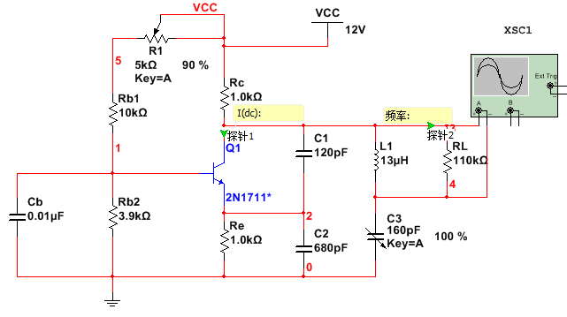

二、仿真结果及分析

1、调节电阻，使

通过测量以及调整所得结果如下：

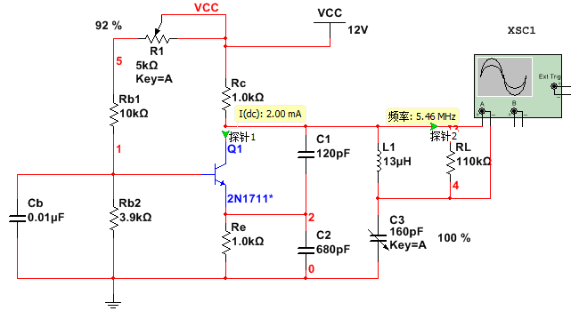

符合题目要求。

2、调节，计算振荡频率的变化范围，并确定=6.5MHz时的取值。

由下图可知=5.46MHz、=10.4MHz：

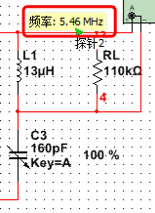 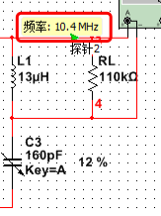

=6.5MHz时情况如下：

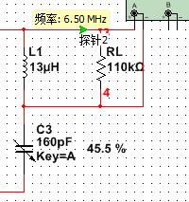

结论：随着 $C_{3}$ 的下降，震荡频率将会上升；且 $C_{3}$ = $160×45.5\%=72.8pF$ 时谐振频率约为6.5MHz。

3、和取如下不同值（反馈系数），研究它们对起振点的影响；

①；

调节，通过示波器观察振荡波形，当时，没有振荡波形输出，震荡停止。

②；

调节，通过示波器观察振荡波形，当时，没有振荡波形输出，震荡停止。

③；

调节，通过示波器观察振荡波形，当时，没有振荡波形输出，震荡停止。

④。

调节，通过示波器观察振荡波形，当时，没有振荡波形输出，震荡停止。

由上看出随着的值增大，即反馈值增大。电路的起振时的不断减小，起振越容易。但当值过大时，反馈耦合过紧，反而使电路更难起振。

4、改变电路静态工作电流，例如取0.5mA，1mA，3mA，5mA时研究它对振荡频率和振荡幅度的影响：

|  |  |  |  |  |
| --- | --- | --- | --- | --- |
| $$I_{CQ}$$ | 0.5mA | 1mA | 3mA | 5mA |
| $$f_{0}$$ | 6.51Mhz | 6.50MHz | 6.54Mhz | 6.50Mhz |
| $$V_{P-P}$$ | 1.26V | 2.93V | 8.64V | 9.89V |

5、改变负载电阻，例如取33kΩ、10kΩ、4.7kΩ，研究它对振荡频率和振荡幅度的影响：

|  |  |  |  |
| --- | --- | --- | --- |
| $$R_{L}$$ | 33kΩ | 10kΩ | 4.7kΩ |
| $$f_{0}$$ | 6.52MHz | 6.60MHz | 6.77MHz |
| $$V_{P-P}$$ | 5.02V | 3.88V | 2.89mV |

由上看出随着负载电阻减小，增大，振荡幅度减小。

三、仿真整体总结

1、环路的起振条件是AF>1,当输入输出电阻确定时，较大的反馈系数F可以保证有较小的A和β就可以起振，从实验结果也可以看出，环路反馈系数F较大(前三组比较)时，起振点较小，即容易起振；但F越大，使晶体管输入电阻反馈到输出端的等效电阻越小，使总电阻变小，而放大器放大倍数随之下降，环路不易起振，且因A减小，起振后的波形幅度也偏小。所以反馈系数F只在一段范围适合振荡器工作，必须合理选择。

2、电路静态工作电流影响震荡输出频率和幅度。因为由起振到进入稳态的过程中，放大电路的各个动态参数是由静态工作点决定的。所以不同的静态工作点对应不同的输出状况。

3、改变负载电阻，可以改变回路Q值，负载越大，回路Q值越高，越利于起振；大负载也使放大器放大倍数更高，因此负载越大，稳定输出震荡波形幅度越大。由相位频率特性可知，Q值的降低会使震荡频率有所提高，正如仿真（4）中所得结果。